|  |  |  |  |  |
| --- | --- | --- | --- | --- |
| RoboRally  001 | PROJEKT-FORTSCHRITTSBERICHT per 25.03.2020 | | |  |
| Projekt planmäßig | | 1. **Gesamtstatus**  * **Projekt leicht verzögert** | | |
| **2) Status Ziele**   1. **Fertigstellung der grafischen Inhalte für ersten digitalen Prototyp** | | | **Maßnahmen:**   1. **Nachtschichten** | |
| **3) Status Leistungsfortschritt**   1. **Modelle und Animationen zu 35% fertig** 2. **Backend zu 15% fertig** | | | **Maßnahmen:**   1. **Intensive Auseinandersetzung mit Techniken** 2. **Mehr Arbeiten** | |
| **4) Status Termine**   1. **Leichte Verzögerung beim Frontend durch unterschätze Arbeit** | | | **Maßnahmen:**   1. **Optimierte Arbeitszeiten** | |
| **5) Status Ressourcen/Kosten**   1. **0€** | | | **Maßnahmen:**   1. **/** | |
| **6) Status Kontext**   1. **Es werden durch die Maßnahmen voraussichtlich keine Verzögerungen auftreten** | | | **Maßnahmen:**   1. **/** | |
| **7) Status Organisation/Kultur**   1. **Durch die leichte Umplanung muss das Frontend Team etwas mehr arbeiten** | | | **Maßnahmen:**   1. **Nachsicht bei der Verteilung der Kontrollarbeiten der Dokumente** | |

# Kanban Board

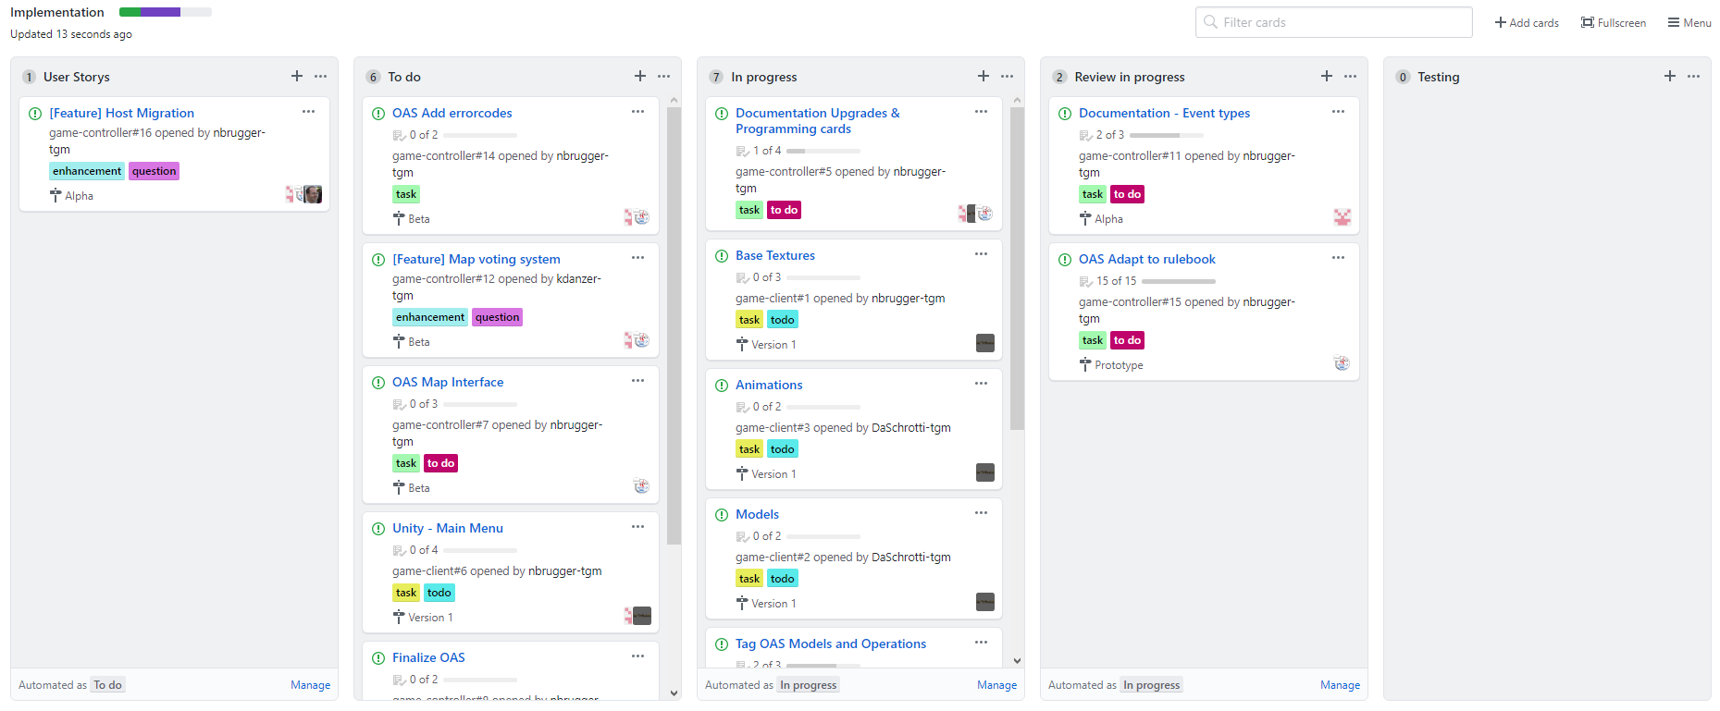

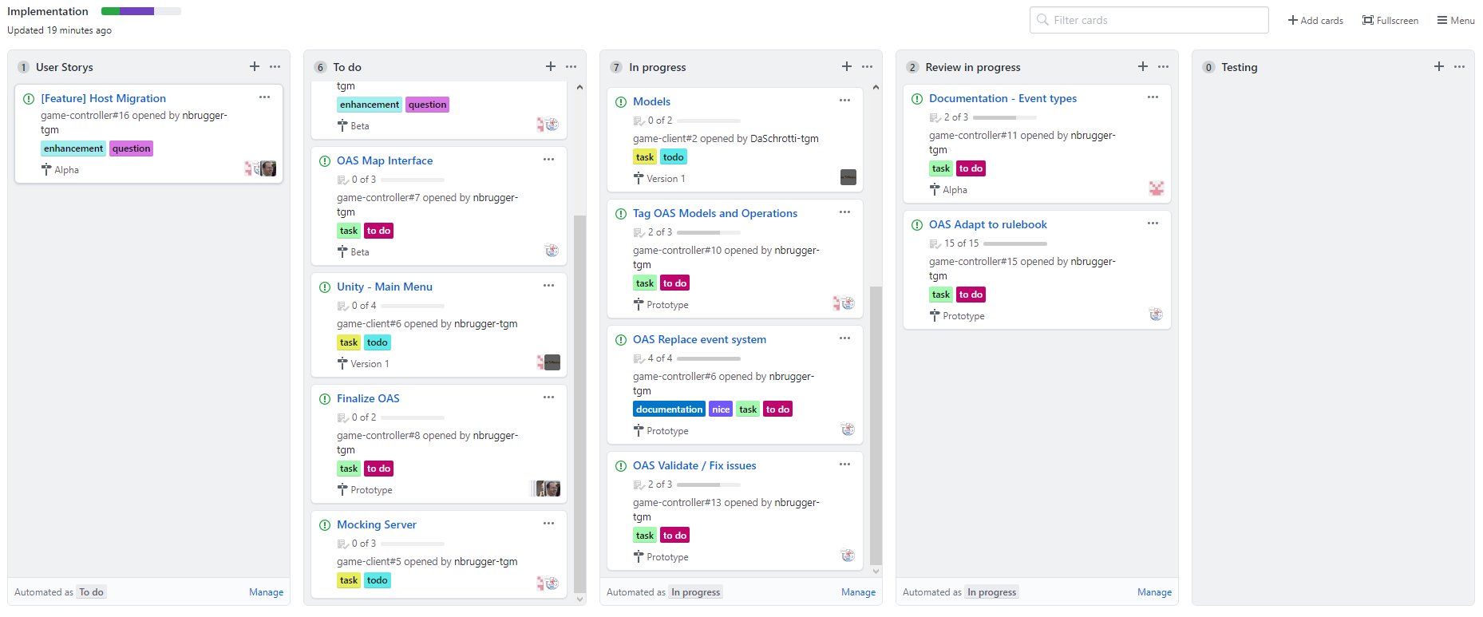

# Dokumente

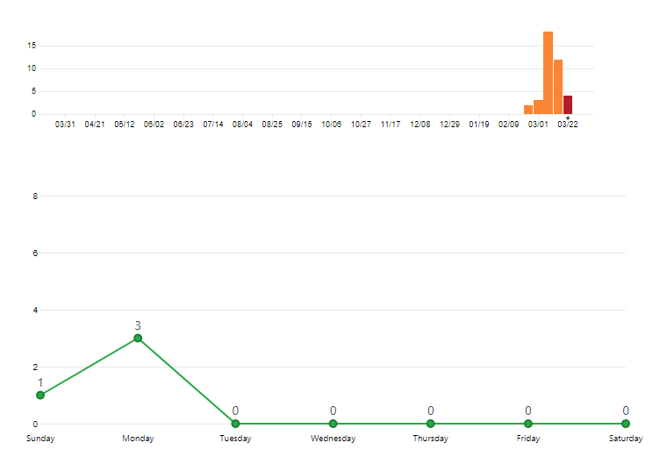

Commits

Commits

# Frontend

# 

Commits

Commits

# Backend

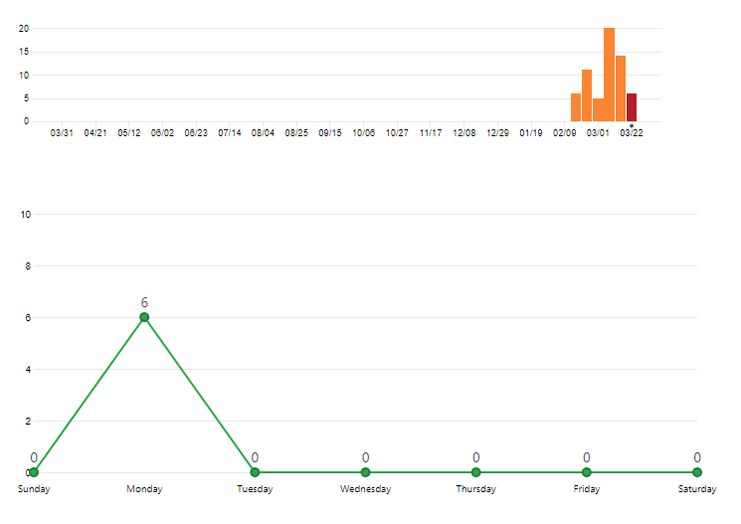

Commits

Commits